

АДМИНИСТРАЦИЯ ЧЕРЕПАНОВСКОГО РАЙОНА
НОВОСИБИРСКОЙ ОБЛАСТИ

ПОСТАНОВЛЕНИЕ

от 12.01.2026 № 2

Об утверждении реестра муниципальных маршрутов регулярных
перевозок на территории Черепановского района Новосибирской области

В соответствии с Федеральным законом от 06.10.2003 № 131 «Об общих принципах организации местного самоуправления в Российской Федерации», Федеральным законом от 20.03.2025 № 33-ФЗ «Об общих принципах организации местного самоуправления в единой системе публичной власти», Федеральным законом от 13.07.2015 № 220-ФЗ «Об организации регулярных перевозок пассажиров и багажа автомобильным транспортом и городским наземным электрическим транспортом в Российской Федерации и о внесении изменений в отдельные законодательные акты Российской Федерации»,
ПОСТАНОВЛЯЮ:
1. Утвердить Реестр муниципальных маршрутов регулярных перевозок на территории Черепановского района Новосибирской области, согласно приложению.
2. И.о.начальника информационного отдела разместить настоящее постановление на официальном сайте администрации Черепановского района.
3. Признать утратившим силу постановление администрации Черепановского района Новосибирской области от 01.12.2025 № 894 «Об утверждении реестра муниципальных маршрутов регулярных перевозок на территории Черепановского района».
4. Контроль за исполнением постановления возложить на заместителя Главы администрации Черепановского района Т.С.Щукину.

Глава Черепановского района С.Н.Овсянников
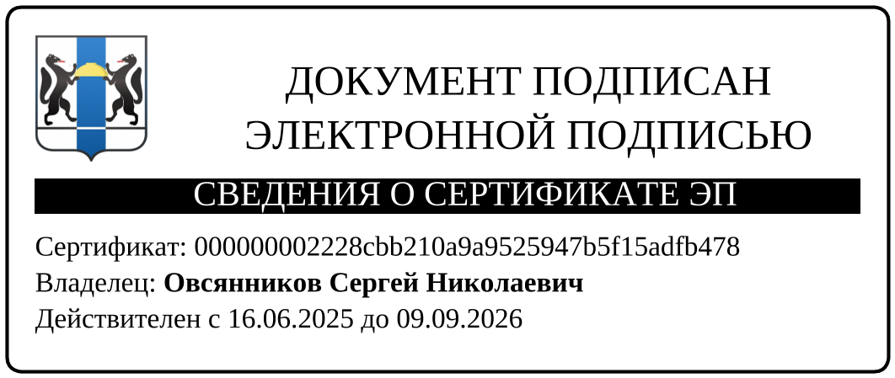

Голец О.Г.

22445

